
Abenteuer Ehe
Wir trauen uns

(Ort /Datum)
Liebe , lieber ---
Wir freuen uns, euch auf eurem gemeinsamen Weg zur Ehe zu begleiten.
In eurem Paket findet ihr sechs Couverts, eines für jeden Abend eurer Vorbereitung.
Öffnet den jeweiligen Brief erst kurz vor dem Treffen, damit ihr jedes Thema mit offenem Herzen aufnehmen und wirken lassen könnt. Schritt für Schritt sollt ihr erfahren, wie reich und tief die Berufung zur Ehe ist.
Schafft euch eine kleine Oase für diese Abende, zündet eine Kerze an, teilt ein Getränk, nehmt euch Zeit füreinander.
Lasst euch überraschen von den Gedanken, Fragen und Zeichen, die euch über den Kurs hinaus begleiten werden.
Möge dieser Kurs euch helfen, Gottes Gegenwart in eurer Liebe zu entdecken, in hektischen und stillen Momenten, im Lachen, im gemeinsamen Suchen und im Vertrauen.
Wir wünschen euch von Herzen Freude, Frieden und Gottes Segen auf eurem gemeinsamen Weg – ins Abenteuer Ehe.

Im Namen des Vorbereitungsteams und der Referentinnen und Referenten.
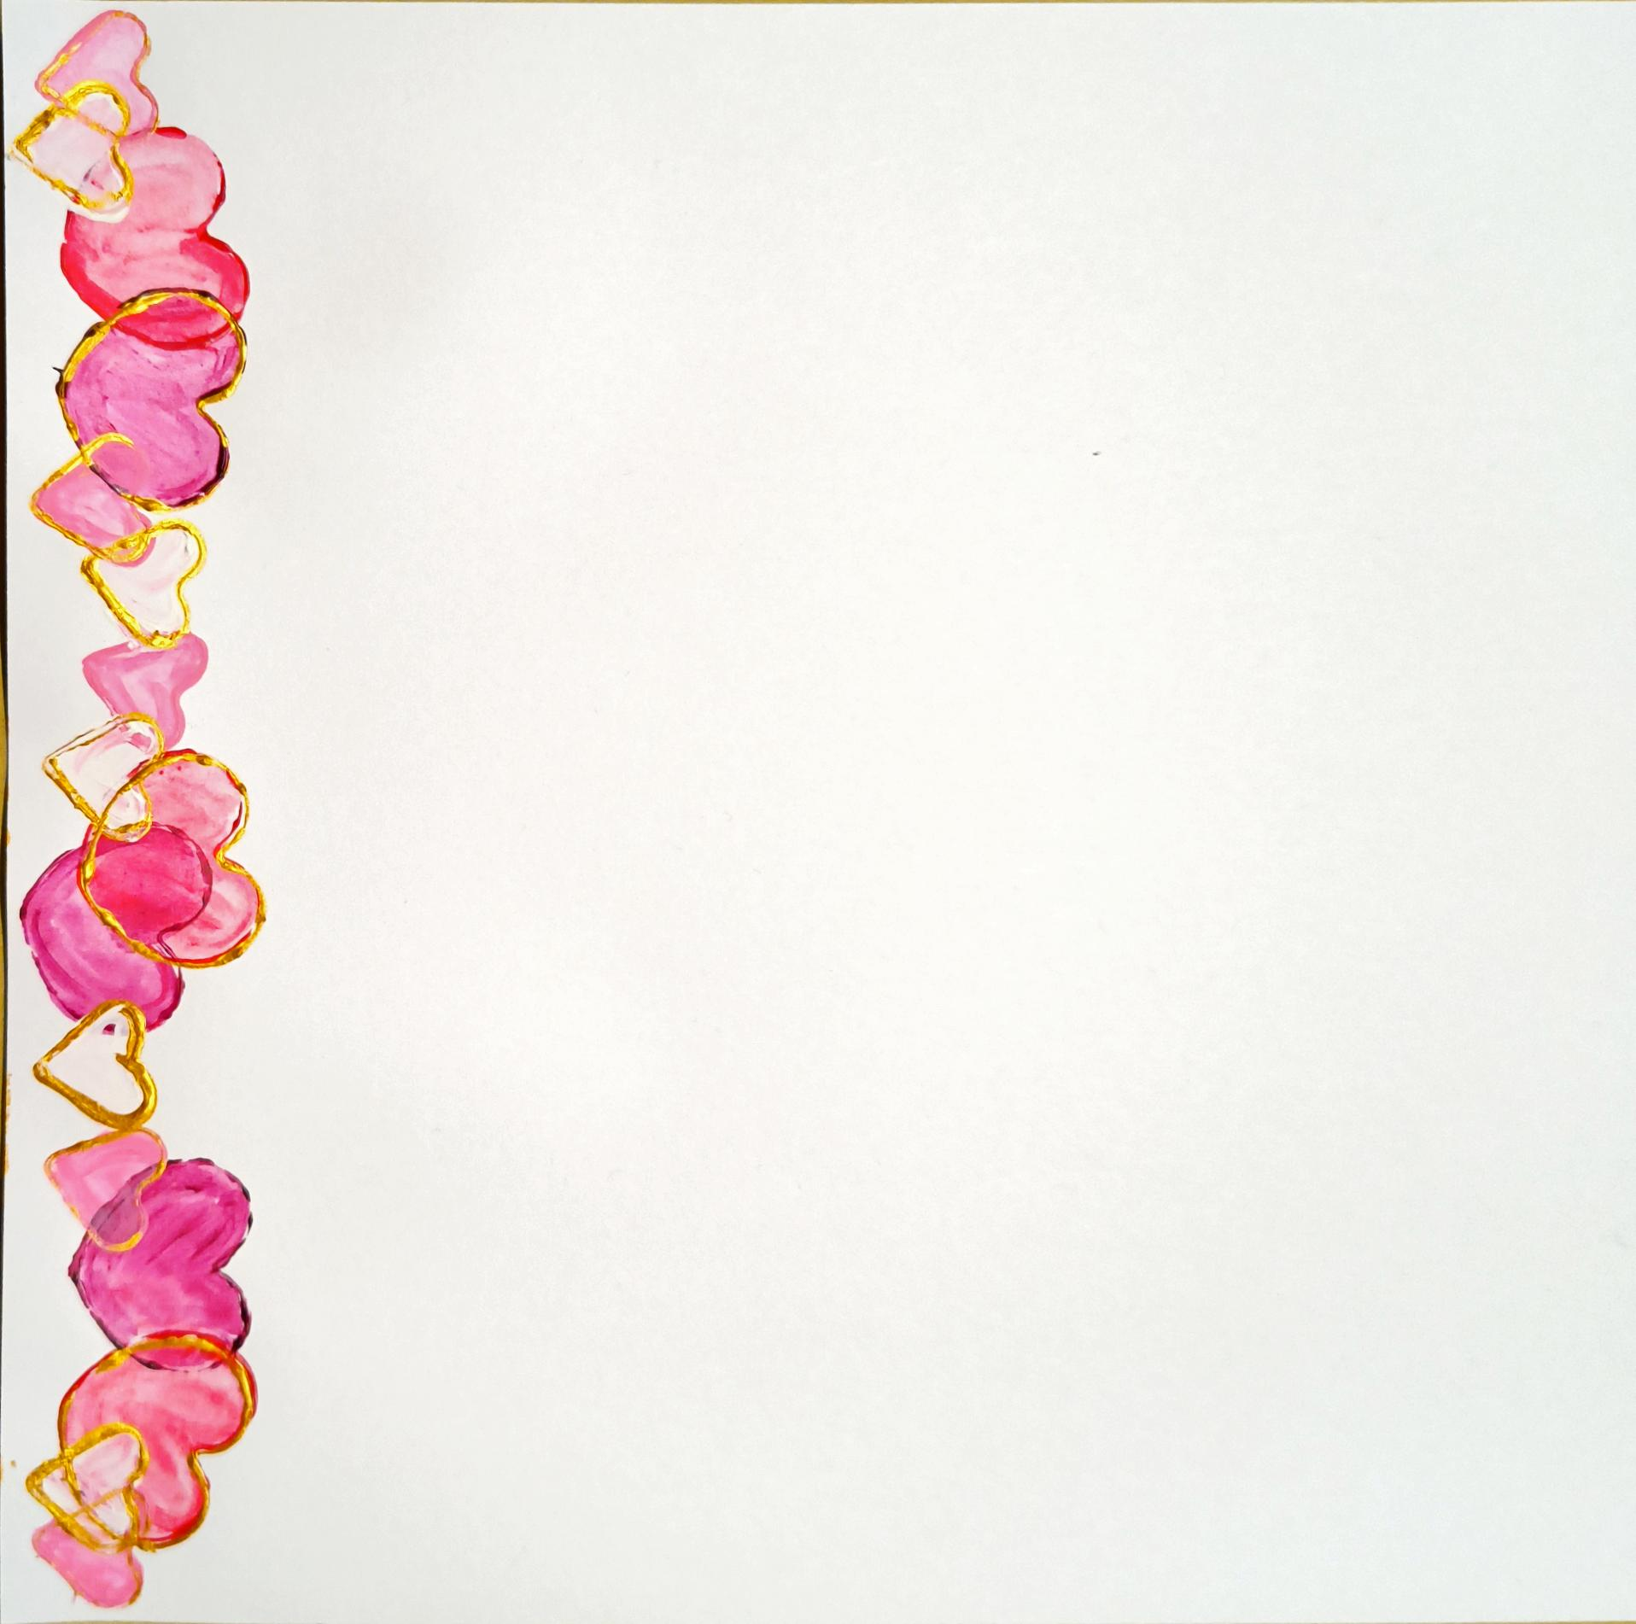
Mit herzlichen Grüssen

(Unterschrift)
Francisca & David

